**Rieky:**

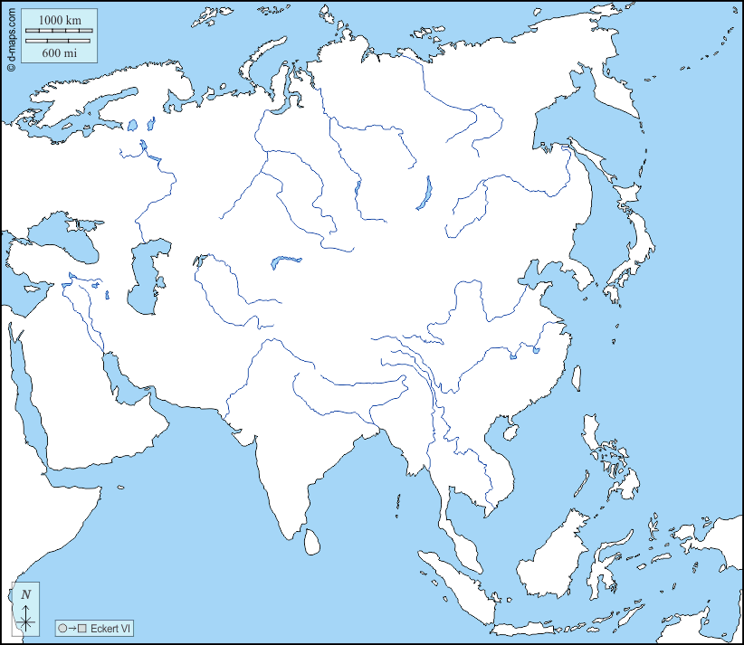Úmorie ________________:

Ob, Jenisej, Lena,

Úmorie ________________:

Amur, Huang he (Žltá rieka), Chang Jiang (Jang-c`-tiang),

Úmorie ________________:

Mekong, Brahmaputra, Ganga, Tigris, Eufrat

______________ oblast

Amurdarja, Syrdarja

**Jazerá:**

Mŕtve more, Kaspické more, Aralské jazero, Balchašské jazero, jazero Bajkal

**Moria:**

Karské more, More Laptevovcov, Východosibírske more, Beringovo more, Ochotské more, Filipínske more, Juhočínske more, Arabské more, Červené more

**Zálivy:**

Bengálsky záliv, Perzský záliv,

**Prielivy:**

Beringov prieliv, Bab el-Mandeb